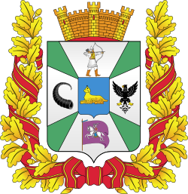

**ГОМЕЛЬСКАЯ область**

**14,0 %** - в ВРП

**24,1 %** - в инвестициях

**15,7 %** - в экспорте товаров

**7,5 % -** в промышленном производстве

**19,8 %** - в выручке от реализации продукции, товаров, работ, услуг

**10 776**

**юридических лиц:**

|  |  |
| --- | --- |
| **97,8 %** | малые |
| **2,2 %** | средние |

|  |
| --- |
| **1 713**  **рублей**  **среднемесячная зарплата в секторе МСП** |

**МОНИТОРИНГ**

малого и среднего предпринимательства

**2024**

|  |  |  |
| --- | --- | --- |
|  | **15,8 %**  **Доля МСП в ВДС** | |
| **2,2 %** | | ИП |
| **8,5 %** | | малые |
| **5,1 %** | | средние |
|  | |  |

**27 624**

**индивидуальных предпринимателей**



**9 599**

**привлекаемые наемные лица**



Количество созданных юридических лиц субъектов МСП на 1 тыс. действующих юридических лиц – субъектов МСП

Количество юридических лиц – субъектов МСП   
на 1 тыс.занятых   
в экономике

**81,0**

**ДОЛЯ МСП:**



**29,4 %**

**налоговых поступлений обеспечивает сектор МСП:**

|  |  |
| --- | --- |
| **3,7 %** | ИП |
| **17,9 %** | малые |
| **7,8 %** | средние |



**27,6 %**

**Удельный вес средней численности работников субъектов МСП в общей средней численности**

**19,4**

|  |  |  |
| --- | --- | --- |
| **623,5 млн. $**  **экспорт товаров МСП юр. лиц** |  | **631,5 млн. $**  **импорт товаров МСП**  **юр. лиц** |
| **ВНЕШНЕТОРГОВОЕ САЛЬДО МСП: «-» 8,0 млн. $** | | |